附件一：

敬請協助轉知「寒假閱讀節 – 閱讀學習護照」提供桃園市小學教師免費線上申請，數量有限，贈完為止。

申請日期：2025年12月5日(上午9時) 至 12月19日(下午6時)

敬請教師將學習護照納入寒假學習內容。
30份以下者，歡迎於2026年1月上旬，至台北國際書展官方網站下載電子檔列印使用。

桃園市閱讀學習護照申請網址

(https://docs.google.com/forms/d/1-1rd-ARbWg8n597Q5Mf1qHudcy78bRs3mVKyokFGzq0/edit?ts=68f5fb5b）

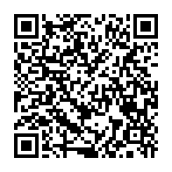
桃園市閱讀學習護照申請QR-Code

